Dôvodová správa

- Všeobecná časť

Návrh zákona, ktorým sa vyhlasuje Chránená vodohospodárska oblasť Žitný ostrov a ktorým sa mení a dopĺňa zákon č. 364/2004 Z. z. o vodách a o zmene zákona Slovenskej národnej rady č. 372/1990 Zb. o priestupkoch v znení neskorších predpisov (vodný zákon) v znení neskorších predpisov (zákon o Žitnom ostrove) predkladá na rokovanie Národnej rady Slovenskej republiky skupina poslancov Národnej rady Slovenskej republiky za stranu Sloboda a Solidarita.

Návrh zákona primárne reaguje na problémy ochrany kvality podzemnej vody najväčšej zásobárne pitnej vody, Žitného ostrova.

Podzemná voda je nenahraditeľnou zložkou prírodného prostredia, predstavuje z kvantitatívneho, kvalitatívneho aj ekonomického hľadiska najvhodnejší dostupný zdroj pitnej vody. Slovenská republika má veľmi dobré podmienky z hľadiska tvorby a akumulácie prírodných zdrojov a zásob podzemných vôd. Najväčšie množstvo podzemných vôd je viazané na kvartérne sedimenty oblasti Dunaja s vodohospodársky najvýznamnejšou oblasťou v strednej Európe – Žitným ostrovom. Žitný ostrov predstavuje nádrž statických podzemných vôd s akumuláciou vyše 15.109 m³ pomerne kvalitnej vody.

Výška hladiny podzemnej vody je ovplyvnená riekou Dunaj a množstvom zrážok v okolí. Štrkopiesčité náplavy, teda najvýznamnejšie vodonosné vrstvy, rozhodujúce pre kvalitu, ale hlavne kvantitu získateľného množstva vôd na Žitnom ostrove sú hrubé pod Bratislavou 14 – 20 m, postupne po líniu Dunajská Streda – Gabčíkovo naberajú na hrúbke až do 300 – 400 m a smerom po Komárno sa opäť postupne znižujú do 15 – 20 m. V roku 2012 bolo v oblasti Dunaja evidované sumárne využiteľné množstvo podzemných vôd 20 500 l.s-1, čo predstavuje takmer jednu tretinu celkových využiteľných množstiev podzemnej vody v Slovenskej republike. Podstatná časť využiteľných množstiev podzemnej vody v oblasti Dunaja sa nachádza v okolí Bratislavy a na Žitnom ostrove . V roku 2012 sa v oblasti Dunaja využívalo a odoberalo 4038,6 l.s-1 podzemnej vody, čo predstavuje len 16 % dokumentovaných využiteľných množstiev. Čoraz väčší vplyv na kvalitu i kvantitu má hladina vody v Hrušovskej zdrži. Hladina podzemnej vody po uvedení VDG do prevádzky najmä v hornej časti Žitného ostrova výraznejšie stúpla. Následne nastal opäť postupný trend poklesu úrovne hladiny podzemnej vody, najmä v okolí zdrže Hrušov. V okolí zdrže v dôsledku regulovania hladinového režimu v zdrži, nedostatočnej údržbe a kolmatácie dna dochádza k postupnému poklesu hladiny podzemnej vody a k chemickým zmenám kvality.

Žitný ostrov, svojim potenciálom je schopný zásobiť vodou prakticky celé Slovensko. V súvislosti so zmenou klímy je možné aj obnovenie plánov na realizáciu vodovodného privádzača od vodárenského zdroja Gabčíkovo až po Košice. Podľa dostupných údajov kapacita vody je dostatočná až pre 13 miliónov ľudí v Európe. Tieto požiadavky pre využitie podzemnej vody na Žitnom ostrove by mali byť vážnym mementom pre zachovanie ich maximálnej ochrany.

V rokoch 1960 – 1971 ropná havária z rafinérie Slovnaft v Bratislave mala trvalé negatívne dôsledky pre 120 tisíc obyvateľov mesta Bratislavy. Došlo k rozsiahlemu znečisteniu podzemných vôd a odstaveniu konkrétnych vodárenských zdrojov. Nemohla sa používať voda z vodovodu na pitné účely a osem mesiacov sa vozila pitná voda cisternami, kým sa vybudoval náhradný - dočasný vodný zdroj. Dôsledkom dlhoročného úniku ropy vznikla pod areálom Slovnaftu až 2 metrová vrstva ropy a produktov petrochemického priemyslu.

Ekologickú katastrofu nebolo množné utajiť, lebo ľuďom z vodovodu tiekla smradľavá voda. Znečistenie pitnej vody postavilo vtedajšiu vládu na nohy, ktorá bola nútená prijať opatrenia. Opatrenia sa týkali úloh a opatrení pre ochranu vôd počnúc v Slovnafte, v bývalých Chemických závodov J.Dimitrova, v samotnom meste Bratislava, na čerpacích staniciach PHM Žitného ostrova, na poľnohospodárskej pôde väčšej časti Žitného ostrova až po vyhlásenie Žitného ostrova za chránenú vodohospodársku oblasť v roku 1978. Opatrenia z roku 1973 sú aj po 45. rokoch stále platné a aktuálne, vrátane s opatreniami právnej normy o Chránenej vodohospodárskej oblasti Žitný ostrov.

Situácia ohľadom zistenia toxických pesticídov vo verejnom vodovode na Žitnom ostrove pripomína situáciu z čias ropnej havárie. Koncom minulého roka niektoré obce boli bez pitnej vody (vozili im ju cisternami), išlo o tie obce, ktoré majú vlastný vodárenský zdroj v správe Západoslovenskej vodárenskej spoločnosti a v ktorých sa "zrazu" objavil atrazín. Úrad verejného zdravotníctva SR tvrdí, že atrazín „môže mať negatívny vplyv na hormonálny systém a na vývoj a rast živých organizmov už pri nízkych koncentráciách“.

Regionálny úrad verejného zdravotníctva so sídlom v Dunajskej Strede (RÚVZ) bol o prekročení limitu pre atrazín informovaný Západoslovenskou vodárenskou spoločnosťou, a.s. Nitra (dodávateľom pitnej vody), ktorá vykonáva prevádzkovú kontrolu pitnej vody dňa 13.12.2017. Prekročenie najvyššej medznej hodnoty (NMH) pre atrazín potvrdili laboratórne analýzy. Prekročenie bolo najvýznamnejšie u Skupinového vodovodu Trstená na Ostrove, Baka, Jurová s počtom zásobovaných obyvateľov 2 200, prekročenie bolo zistené aj v prípade vodovodov Holice a Blatná na Ostrove. Vzhľadom k uvedenému RÚVZ dňa 18. 12. 2017 vydal zákaz používania pitnej vody, súčasne nariadil do obnovenia kvality pitnej vody zabezpečiť informovanosť obyvateľov a prevádzkovateľov prevádzok na danom území o zákaze používať vodu z tohto skupinového vodovodu na pitie, na výrobu a prípravu potravín. K obnoveniu dodávky pitnej vody došlo po niekoľkých týždňoch po inštalácii technologických opatrení na zdroji. V týchto dňoch sa z médií dozvedáme, že hygienici namerali hraničné množstvo pesticídu atrazín aj v ďalších dvoch obciach na Žitnom ostrove, vo verejných vodovodoch Veľká Paka a Mierovo. Tam vodárne žiadajú o výnimku, aby ľudia mohli túto vodu piť aj naďalej.

Ďalším príkladom nefunkčnosti systému je obec Kvetoslavov, ktorá nemá verejný vodovod, takže monitoring pitnej vody RÚVZ v obci nevykonáva. Zodpovednosť za vytvorenie podmienok pre zásobovanie obyvateľov pitnou vodou je v zmysle zákona o obecnom zriadení v kompetencii obce. Prítomnosť atrazínu bola v minulosti zistená podľa v Kvetoslavove v monitorovacích studniach SHMÚ už v roku 2009. Obyvatelia si v dobrej snahe dávajú robiť analýzy vody, avšak bývalé Nariadenie vlády, v súčasnosti Vyhláška neukladá povinnosť zisťovať aj prítomnosť atrazínu v skrátených analýzach. Ľudia vodu pijú bez úplných informáciách o jej zložení.

Po prevalení sa škandálu s atrazínom ministerstvo životného prostredia SR, podľa informácii Úradu verejného zdravotníctva, zaviazalo vykonať kontrolné analýzy na výskyt pesticídov. Výsledky a ani to, či vôbec sa analýzy vykonávali, nie sú známe. Ministerstvo zdravotníctva sa taktiež vyviňuje zo situácie tým, že v kompetencii orgánov verejného zdravotníctva nie je sledovanie kvality podzemných vôd ani vykonávanie opatrení na ich ochranu, vrátane likvidácie ich kontaminácie. Na tieto zistenia nenadväzovali žiadne ďalšie opatrenia. Na základe analýzy a diskusií sa preukázalo, že ide o systémovú chybu v monitoringu a informovanosti obyvateľstva, ktorú treba odstrániť. Návrh zákona má ambíciu daný stav napraviť.
Na alarmujúcu situáciu na Žitnom ostrove reaguje aj odborná verejnosť a Slovensky ochranársky snem (S-O-S) vyzval vládu SR , aby zabránili hroziacej devastácii Žitného ostrova a zabezpečili ochranu ľudského zdravia pred kontamináciou vody určenej na ľudskú spotrebu. Vyzývajú aj na zasadnú zmenu vodnej politiky a naštartovanie procesov systémovej a reálnej ochrany vôd podľa Rámcovej smernice EU o vode.
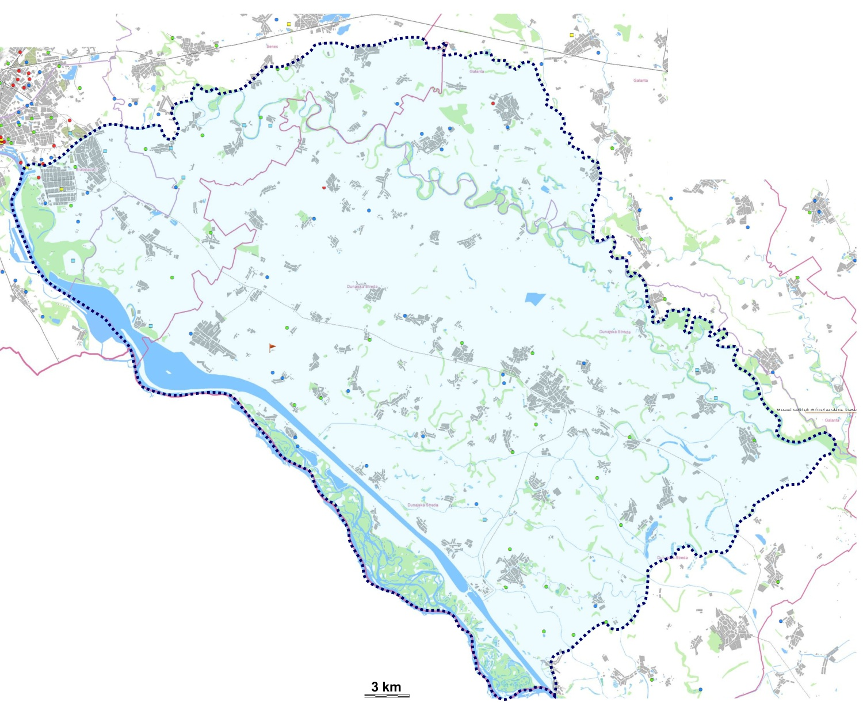
Orientačná situácia CHVO Žitný ostrov

Návrh zákona bude mať negatívny vplyv na rozpočet verejnej správy, bude mať pozitívny vplyv na životné prostredie, bude mať pozitívny aj negatívny vplyv na podnikateľské prostredie. Návrh nebude mať sociálne vplyvy, vplyvy na služby verejnej správy pre občana a ani na informatizáciu spoločnosti.
Návrh zákona je v súlade s Ústavou SR, ústavnými zákonmi a nálezmi Ústavného súdu SR, zákonmi, medzinárodnými zmluvami a inými medzinárodnými dokumentmi, ktorými je Slovenská republika viazaná a súčasne je v súlade s právom Európskej únie.

B. Osobitná časť

K článku I

K § 1

Deklaruje sa vyhlásenie oblasti Žitného ostrova za chránenú vodohospodársku oblasť.

K § 2

Definuje sa územie chránenej oblasti prirodzenej akumulácie vôd, pre zabezpečenie ochrany vôd v tejto oblasti sa ustanovuje povinnosť definovať environmentálne ciele a rovnako tak sa zákonom ustanovuje subjekt zodpovedný za napĺňanie ustanovených environmentálnych cieľov, ako aj za komplexný systém kontroly a včasného varovania.

K § 3

Navrhujú sa splnomocňovacie ustanovenia pre ministerstvá – ministerstvo zdravotníctva sa splnomocňuje ustanoviť podrobnosti o komplexnom systéme kontroly a včasného varovania a ministerstvo životného prostredia sa splnomocňuje ustanoviť podrobnosti o plnení environmentálnych cieľov podzákonným právnym predpisom.

K § 4

Upravuje sa správne trestanie na účely tohto zákona.

K § 5

Ustanovením sa navrhuje zrušiť doteraz platné nariadenia vlády o chránenej oblasti prirodzenej akumulácie vôd na Žitnom ostrove.

K článku II

K bodu 1

Navrhuje sa legislatívno-technická úprava odkazu.

K bodu 2

Dopĺňa sa súčasné znenie ktoré vymedzuje, kto je oprávnený vyhlásiť určité územie za chránenú vodohospodársku oblasť. Podľa pôvodnej úpravy tak mohla urobiť vláda Slovenskej republiky nariadením a podľa novej úpravy tak bude môcť urobiť aj zákon; vytvárajú sa tým zákonné predpoklady pre vyhlásenie chránenej vodohospodárskej oblasti Žitný ostrov.

K bodu 3

Dopĺňa sa ustanovenie týkajúce sa správneho trestania za výkon činností, ktoré môžu ovplyvniť vodné pomery bez povolenia alebo súhlasu orgánu štátnej vodnej správy alebo v rozpore s nimi; toto ustanovenie sa dopĺňa o konanie v rozpore s § 31 a 32.

K bodu 4

Dopĺňa sa skutková podstata priestupku v súlade s účelom zákona. Podľa pôvodnej úpravy sa priestupku dopustil ten, kto porušoval zákazy a obmedzenia v ochranných pásmach vodárenských zdrojov, čím poškodzoval alebo ohrozoval kvalitu alebo zdravotnú bezchybnosť vôd, podľa, novej úpravy, podľa novej úpravy sa priestupku dopustí ten, kto bude porušovať zákazy a obmedzenia v chránenej vodohospodárskej oblasti.

K článku III

Navrhuje sa nadobudnutie účinnosti.

